**江苏省仪征中学2022-2023学年度第二学期高三政治学科作业**

**练习八**

研制人：马楠 审核人：曹淑莹

班级： 姓名： 学号： 时间： 作业时长：25分钟

|  |  |  |  |  |  |  |  |  |  |
| --- | --- | --- | --- | --- | --- | --- | --- | --- | --- |
| **题号** | **1** | **2** | **3** | **4** | **5** | **6** | **7** | **8** | **9** |
| **答案** |  |  |  |  |  |  |  |  |  |
| **题号** | **10** | **11** | **12** | **13** | **14** | **15** | **16** | **17** | **18** |
| **答案** |  |  |  |  |  |  |  |  |  |

1. 新中国成立之初，毛泽东同志就提出了我国发展富强的目标，指出“这个富，是共同的富，这个强，是共同的强，大家都有份”。改革开放后，邓小平同志多次强调共同富裕，指出“社会主义不是少数人富起来、大多数人穷，不是那个样子。社会主义最大的优越性就是共同富裕，这是体现社会主义本质的一个东西”。党的十八大以来，以习近平同志为核心的党中央把逐步实现全体人民共同富裕摆在更加重要的位置上，采取有力措施保障和改善民生。中国式现代化（ ）

①本质要求是实现全体人民共同富裕

②打破了对西方模式的迷信，克服了资本主义的弊端

③创造了人类文明新形态，拓展了发展中国家走向现代化的途径

④要坚持创新发展把提高科技实力作为共同富裕的目标

A. ②④ B. ①③ C. ②③ D. ③④

2. 党二十大报告站在“立志于中华民族千秋伟业，致力于人类和平与发展崇高事业”的高度，从理论、历史和现实三个维度对“斗争”及“斗争精神”作出深刻阐释。新时代新征程，“务必敢于斗争，善于斗争”。对此以下说法正确的是（ ）

①敢于斗争、敢于胜利，是党和人民不可战胜强大精神力量

②有利于在错综交织的斗争迷阵和时代中掌握主动

③体现了伟大斗争在伟大事业中起到决定性的作用

④深入党的建设新的伟大斗争以确保党的执政地位

A. ①② B. ①③ C. ②③ D. ②④

3. 卡塔尔世界杯开赛以来，赛场上的“黑科技”已成为一大亮点。从比赛球场，到供水网络，再到电力保障，中国制造均提供了有力支持。其中有来自深圳的超大尺寸LED屏幕、中国电建建造的光伏电站、来自中国宇通的新能源客车、由华为公司提供的5G通信解决方案等，均彰显了中国在全球产业链中的地位。这体现了（ ）

①国有企业做强做优做大，巩固其在国民经济中的主体地位

②中国企业注重技术研发，不断增强自身的竞争力和创新力

③民营经济积极“走出去”，是推动社会主义经济发展的重要动力

④我国着力培育出口竞争新优势，持续推进制造强国和贸易强国建设

A. ①② B. ①③ C. ②④ D. ③④

4. 12月1日数据显示，2022年我国快递业务量正式突破1000亿件。今年以来，快递行业顶住多重超预期因素影响，加大保通保畅，强化纾困解难，为畅通循环、促进流通、服务民生作出了积极贡献。若其他条件不变，能引起快递市场需求从D1移动到D2的是（ ）

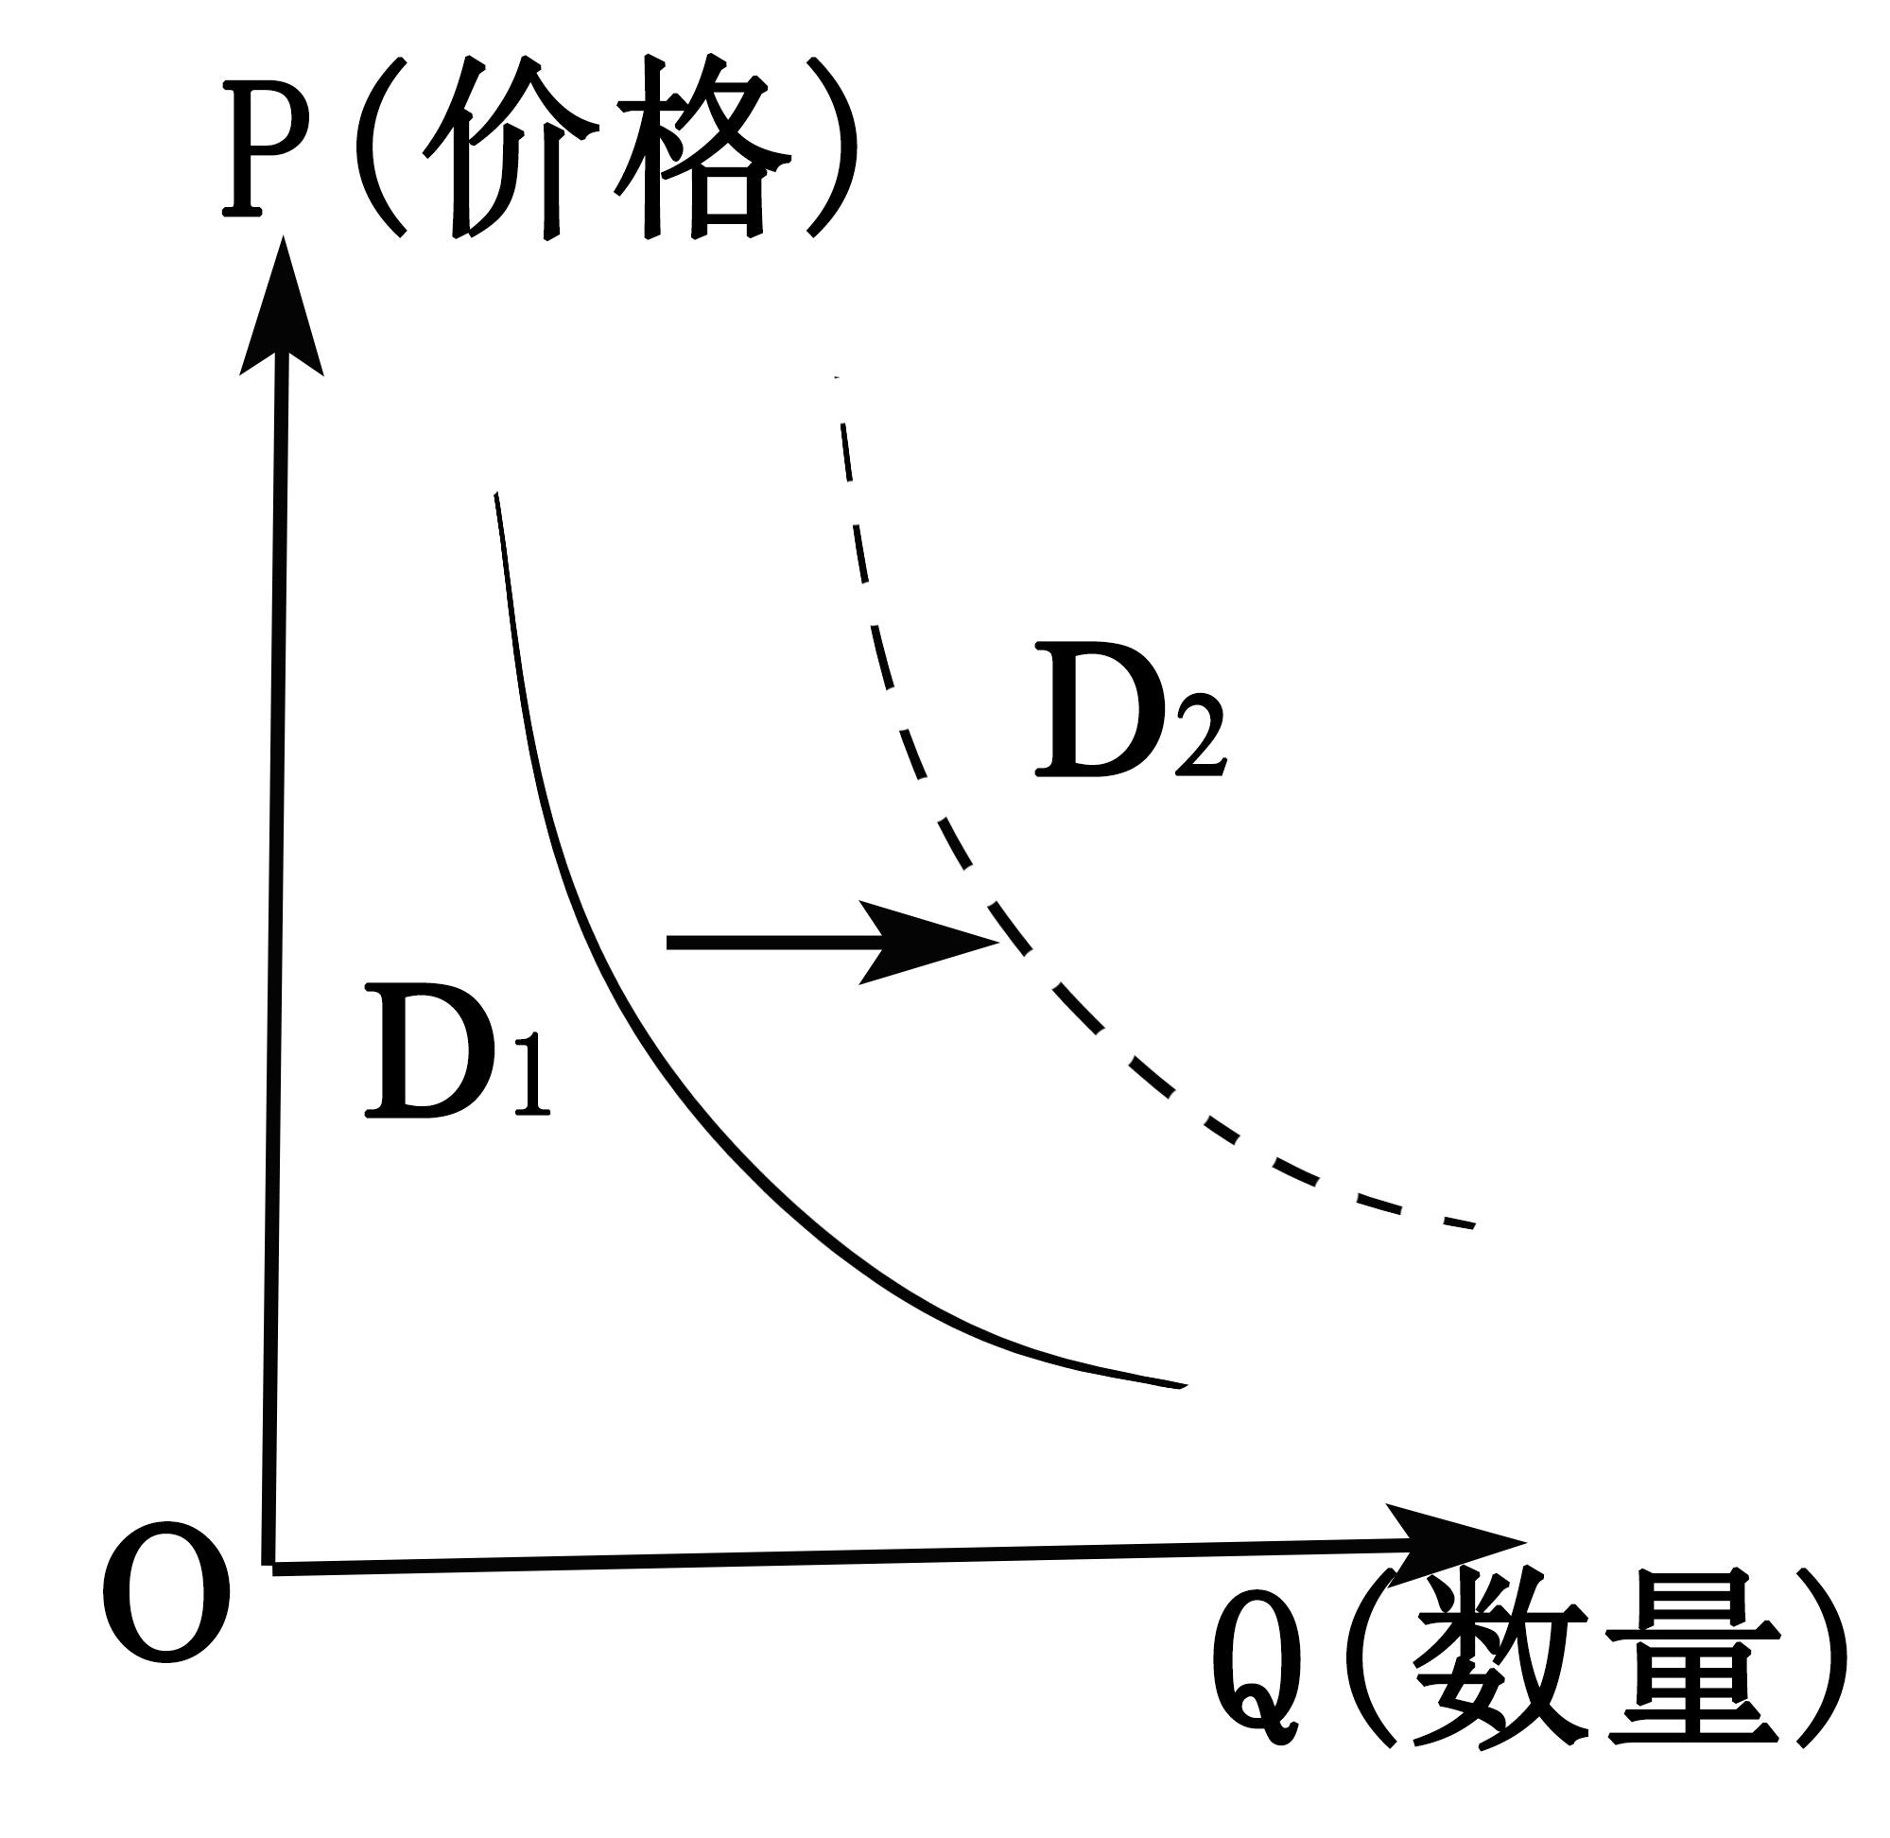

①疫情导致更多消费者选择线上购物

②国家出台对快递行业减税降费政策

③助力乡村振兴，发放家电下乡购物券

④废纸价格上涨，快递纸箱的价格变动

A. ①③ B. ①② C. ②④ D. ③④

5. 11月25日，人社部会同财政部、国家税务总局印发了《关于公布个人养老金先行城市的通知》，个人养老金制度开始在先行城市(地区)实施。个人养老金制度是指政府政策支持、个人自愿参加、市场化运营、实现养老保险补充功能的制度。目前我国10.3亿参加基本养老保险的居民均可参加。关于老百姓参加个人养老金制度的意义，推导合理的是（ ）

A. 拓宽居民养老渠道→健全再分配调节机制→满足人民多层次多样化养老保险需求

B. 引导居民稳健投资→促进养老金保值增值→提升人民群众的幸福感、安全感

C. 发挥市场决定性作用→增加经营性收入→让老年生活更有保障和质量

D. 创新社会保险形式→优化社会保险结构→健全多层次的社会保障体系

6. 2022年4月15日，党的二十大相关工作网络征求意见启动。这是党的历史上第一次将党的全国代表大会相关工作面向全党全社会公开征求意见，内容主要包括党的领导、改革开放、文化强国等方面。党中央通过网络公开征求意见（ ）

①推动党自我革命，基本思想方法和工作方法与时俱进

②展现了党自信开放、守正创新、心系人民的良好形象

③扩大了公民民主权利，体现我国民主最真实、最管用

④是党坚持民主执政、走好新时代群众路线生动实践

A. ①② B. ①③ C. ②③ D. ②④

7. 2022年11月3日，新华社发表题为《为实现中华民族伟大复兴中国梦一起来想、一起来干——各民主党派中央、全国工商联和无党派人士认真学习贯彻中共二十大精神》。由此可见（ ）

①民主党派与中国共产党是通力合作的亲密友党，接受党的政治领导

②民主党派具有法律赋予的参政权和监督权，参与决定国家大政方针

③人民政协作为中国人民爱国统一战线组织，履行政治协商和参政议政职能

④中国特色社会主义政党制度展现出强大的生命力和显著的优越性

A. ①② B. ①④ C. ②③ D. ③④

8. 11月23日，由我国自主设计安装的最高压力海底管线铺设完成。为了扩大输送能力、提高气田采收率和延长气田开发寿命，项目采用了超高压循环注气开发方案，实现了从材料、设计、工艺到施工的全面自主化国产化，标志着我国海上高压气田开发工程能力获得重要突破。最高压力海底管线的成功铺设（ ）

①帮助人们突破客观规律的制约实现预定目标，体现了意识具有能动作用

②为超高压气田开发提供更完备的探索工具，说明认识产生于实践的需要

③说明联系具有客观性，人为事物的联系一经创造出来便独立于意识之外

④体现了世界的物质性，人们可以在发挥主观能动性的基础之上改造世界

A ①③ B. ①④ C. ②③ D. ②④

9. 党的十八大以来，以习近平同志为核心的党中央把粮食安全作为治国理政的头等大事。对此，我国加强相关领域的立法工作。十三届全国人大常委会第三十六次会议于9月2日表决通过了新修订的《农产品质量安全法》，从生产到加工、消费环节，实现农产品从田间地头到百姓餐桌的全过程监管。我国通过新修订的《农产品质量安全法》，是基于（ ）

①我们党坚持群众观点这个根本的领导方法和工作方法

②先进的社会意识能够对经济社会的发展起到推动作用

③调整生产关系从而适应生产力的发展促进社会进步

④变革上层建筑以适应并促进经济基础的巩固和完善

A. ①③ B. ①④ C. ②③ D. ②④

10. 2022年10月18日，中国驻法国大使馆与法国“艺术8”协会联合举办“美美与共一一中法文化交流活动”。多年来“艺术8”协会为中法青年艺术家创造了交流学习机会，为增进中法两国人民的相互了解和友谊作出了重要贡献。中法文化交流（ ）

①能够增进中法文明交流互鉴

②有助于彼此借鉴文化的长处

③表明中法两国认同彼此文化

④能够消弧隔阂消除文化差异

A. ①② B. ①④ C. ②③ D. ③④

11. 某校举办模拟联合国活动，小张、小王、小李和小刘各扮演一国的外交官，讨论欧洲冬季能源紧张问题。下面是他们的发言:

小张:“你们方案我方难以接受，这会对我国总统的民众支持率产生很大影响。”

小王:“如果我们接受此方案，也将无法在议会中获得通过。”

小李:“此方案涉及我国地方具体事务，我国中央政府无法干涉。”

小刘:“我方支持这一方案，可以以总统行政命令的形式发布执行。”

听完他们的发言，可以得出以下推论（ ）

①小张可能扮演的是英国外交官

②小王可能扮演的是德国外交官

③小李可能扮演的是法国外交官

④小刘可能扮演的是美国外交官

A. ①② B. ①④ C. ②③ D. ②④

12. 2022年是中国与阿根廷建交50周年。在阿根廷总统费尔南德斯于北京冬奥访华期间，中阿两国发表了联合声明，中国重申了支持阿根廷对于马尔维纳斯群岛的主张，中国鼓励阿根廷通过对话和谈判对于马岛完全行使主权。这使得英国按捺不住，旋即在立陶宛总理访英时就立陶宛和中国的紧张关系力挺立陶宛。以上事实说明（ ）

①要坚持以对话解决争端、以协商化解分歧

②竞争、冲突、合作是国际关系的重要内容

③和平与发展是世界各国的共同愿望

④领导人互访属于国家间交往的主要方式

A. ①③ B. ①④ C. ②③ D. ③④

13. 2022年9月16日，国家主席习近平在撒马尔罕国际会议中心出席上海合作组织成员国元首理事会第二十二次会议并发表重要讲话，强调秉持“上海精神”，加强团结合作，推动构建更加紧密的上海合作组织命运共同体。上海合作组织（ ）

①在地区经济与社会发展中发挥主导作用

②以实际行动践行人类命运共同体理念

③是当今一体化程度最高的区域性组织

④是维护地区及全球安全稳定的重要因素

A. ①③ B. ①④ C. ②③ D. ②④

14. 大学应届毕业生王某今年18岁，在今年3月进入到一家公司从事销售工作至今，多次被评为优秀员工，该公司依据其工作业绩每月发放数额不等的报酬。但是与王某没有签订书面的劳动合同，亦未为其办理社会保险。因社保等问题王某申请劳动仲裁，后诉至法院。该公司认为，王某尚未毕业到公司实习，公司付清了劳动报酬，双方之间未形成劳动关系。关于本案说法正确的是（ ）

①王某接受公司管理并为其工作，与公司之间构成劳动关系

②王某还未毕业，不具备与用工单位签订合同的行为能力

③该公司侵犯了王某享受社会保险和福利的权利应予以补偿

④由于双方没有签订劳动合同，法院对王某的诉求不予支持

A. ①③ B. ②④ C. ②③ D. ③④

15. 王某自2010年起在深圳市罗湖区经营一家火锅店，领有营业执照。2020年王某将火锅店转让给张某经营，但是未到工商局办理营业执照的更名手续。2021年的一天，张某在经营中因煤气罐爆炸，致使吃饭的田某受伤。现在田某分别把张某和王某告上罗湖区法院，请求赔偿医药费用。对此下列说法正确的是（ ）

①营业执照上的名字是王某，张某不应该被列为被告

②法院在审理前应该将起诉状副本送达至被告手中

③该诉讼应坚持谁主张谁举证原则由田某出示相关证据

④王某已经不经营该火锅店，王某承担无过错责任

A. ①② B. ②③ C. ②④ D. ③④

16. 分析方法将注意力集中在问题的“点”上，力图将具体的“点”认识透彻。下列案例对应的分析方法正确的是（ ）

A. 考前复习不足导致考试结果不理想—功能分析

B. 公安机关依照法律管理社会治安—定性分析

C. 1个标准大气压下，水在0-100度呈液态—定量分析

D. 共产党员是中国工人阶级的先锋战士—因果分析

**★（选做题）**17. 王某自2010年起在深圳市罗湖区经营一家火锅店，领有营业执照。2020年王某将火锅店转让给张某经营，但是未到工商局办理营业执照的更名手续。2021年的一天，张某在经营中因煤气罐爆炸，致使吃饭的田某受伤。现在田某分别把张某和王某告上罗湖区法院，请求赔偿医药费用。对此下列说法正确的是（ ）

①营业执照上的名字是王某，张某不应该被列为被告

②法院在审理前应该将起诉状副本送达至被告手中

③该诉讼应坚持谁主张谁举证原则由田某出示相关证据

④王某已经不经营该火锅店，王某承担无过错责任

A. ①② B. ②③ C. ②④ D. ③④

**★（选做题）**18. 分析方法将注意力集中在问题的“点”上，力图将具体的“点”认识透彻。下列案例对应的分析方法正确的是（ ）

A. 考前复习不足导致考试结果不理想—功能分析

B. 公安机关依照法律管理社会治安—定性分析

C. 1个标准大气压下，水在0-100度呈液态—定量分析

D. 共产党员是中国工人阶级的先锋战士—因果分析

19. 阅读材料，完成下列要求。

材料一 党的十九届七中全会指出：党确立习近平同志党中央的核心、全党的核心地位，确立习近平新时代中国特色社会主义思想的指导地位，反映了全党全军全国各族人民共同心愿，对新时代党和国家事业发展、对推进中华民族伟大复兴历史进程具有决定性意义。

材料二 党的二十大报告指出：十年来，我们坚持马克思列宁主义、毛泽东思想、邓小平理论、“三个代表”重要思想、科学发展观，全面贯彻新时代中国特色社会主义思想，全面贯彻党的基本路线、基本方略，采取一系列战略性举措，推进一系列变革性实践，实现一系列突破性进展，取得一系列标志性成果，经受住了来自政治、经济、意识形态、自然界等方面的风险挑战考验，党和国家事业取得历史性成就、发生历史性变革，推动我国迈上全面建设社会主义现代化国家新征程。

材料三 基于十年来党领导人民取得的重大历史性成就，有网友感慨“中国共产党不愧是中国工人阶级的先锋队，不愧是中国人民和中华民族的先锋队，不愧是中国特色社会主义事业的领导核心，不愧是经得起各种风浪考验、朝气蓬勃的马克思主义执政党。”

（1）结合材料一和材料二，运用《中国特色社会主义》的知识，说明党为什么要确立习近平新时代中国特色社会主义思想的指导地位。

（2）结合材料三，运用《逻辑与思维》的知识说明网友的感慨属于什么类型的判断，如何断定该判断是真是假。

**★（选做题）**20. 阅读材料，完成下列要求。

当前，个人信息利用与保护之间的矛盾愈发突出，利用个人信息侵扰人民群众生活安宁、危害人民群众生命健康和财产安全等问题十分突出。2021年8月20日，十三届全国人大常委会第三十次会议表决通过了《中华人民共和国个人信息保护法》。

我国个人信息保护法的立法目的是：保护个人信息权益，规范个人信息处理活动，促进个人信息合理利用。为此个人信息保护法将生物识别、宗教信仰、特定身份等信息列为敏感个人信息，要求只有在具有充分必要性并采取严格保护措施的情况下方可处理敏感个人信息，同时应当事前进行影响评估，并向个人告知处理的必要性及对个人权益的影响。个人信息保护涉及的领域广，个人信息保护法的落实有赖于完善的配套制度和执法、司法、守法。我国个人信息保护法治工作前进的每一步，离不开各部门和社会的齐心协力、携手同行，共同推动我国法治建设工作迈上新台阶。

（1）结合材料，运用《法律与生活》的知识，分析个人信息保护法是保护公民的什么权利及实行的意义。

（2）徒法不足以自行，法律的生命力在于实施。请结合材料，运用《政治与法治》的知识说明这个道理。

**补充练习**

|  |  |  |  |  |  |  |
| --- | --- | --- | --- | --- | --- | --- |
| **题号** | **1** | **2** | **3** | **4** | **5** | **6** |
| **答案** |  |  |  |  |  |  |

1. 中国共产党团结带领全国人民，经过长期努力，推动中国特色社会主义进入了新时代，我国发展站在新的历史方位。从中华人民共和国发展史和中华民族发展史看，中国特色社会主义进入新时代意味着（ ）

①解决人类问题自此有了中国智慧和中国方案

②我国迎来了实现中华民族伟大复兴的光明前景

③我国迎来了从站起来、富起来到强起来的伟大飞跃

④科学社会主义在21世纪的中国焕发出强大生命力

A. ①② B. ②③ C. ①④ D. ③④

2. 2020年突然暴发的新冠肺炎疫情，使得世界经济受到巨大冲击。如果主要资本主义国家的疫情得不到有效控制，这些国家发生经济危机的可能性将会越来越大。一旦发生经济危机（ ）

①大批企业将会破产，工人面临失业

②将导致大量生产资料被闲置

③社会生产的商品会出现绝对过剩

④劳动人民将会买到更便宜的商品

A. ①② B. ①④ C. ②③ D. ③④

3. 新中国成立后，中国共产党探索了具有中国特色的社会主义改造道路，顺利实现了生产资料所有制的社会主义改造，其意义在于（ ）

A. 民主政治建设方面取得新成就

B. 社会主义基本制度在我国确立

C. 生产资料私有制在我国已经完全被消灭

D. 满足人民的美好生活需要成为社会的主要矛盾

4. 下列对习近平新时代中国特色社会主义思想理解正确的是（ ）

①与马克思主义一脉相承

②使马克思主义理论达到巅峰

③是马克思主义活的灵魂

④是马克思主义中国化的产物

A. ①② B. ①④ C. ②③ D. ③④

5. 习近平新时代中国特色社会主义思想内容十分丰富涵盖改革发展稳定内政外交国防治党治国治军等各个领域、各个方面构成了一个系统完整逻辑严密相互贯通的思想理论体系。习近平新时代中国特色社会主义思想的核心内容是“十个明确”和“十四个坚持”。其中“十个明确”（ ）

①是对党的治国理政重大方针、原则的最新概括

②是习近平新时代中国特色社会主义思想最为核心关键的组成部分

③是支撑习近平新时代中国特色社会主义思想的“四梁八柱”

④是实现中华民族伟大复兴中国梦的行动纲领

A. ①③ B. ①④ C. ②③ D. ②④

6. 下图2017～2021年中国特困人员救助供养及临时救助人数情况。据此可以推断（ ）

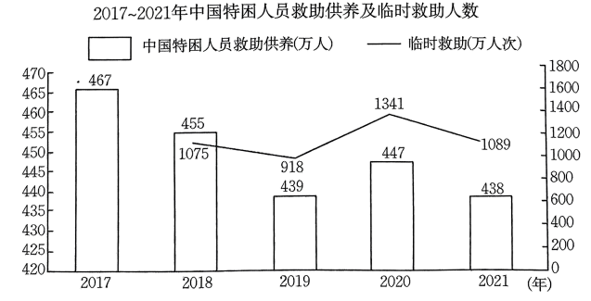

①政府通过国民收入再分配保障社会成员的生存权

②第三次分配对完善社会保障具有重要作用

③我国城乡居民收入差距总体呈缩小趋势

④我国致力于推动实现全体人民共同富裕

A. ①③ B. ①④ C. ②③ D. ②④

7. 阅读下面材料，完成下列要求。

新冠疫情全球持续蔓延的背景下，经济增长的不确定因素进一步增加。为保持流动性合理充裕，促进综合融资成本稳中有降，落实稳经济一搅子政策措施，巩固经济回稳向上基础，中国人民银行决定于2022年12月5日降低金融机构存款准备金率0.25个百分点，加大稳健货币政策实施力度，着力支持实体经济。不搞大水漫灌，兼顾内外平衡，更好发挥货币政策工具的总量和结构双重功能，支持重点领域和薄弱环节融资，推动经济实现质的有效提升和量的合理增长。

结合材料，运用《经济与社会》有关知识，谈谈当前我国稳健的货币政策是如何推动中国经济实现量质齐升。